Наши пальчики дружны и для речи так важны!

"Источники способностей и
дарований детей – на кончиках их пальцев.
От пальцев, образно говоря, идут тончайшие ручейки,
которые питают источник творческой мысли"
В. А. Сухомлинский

Большое стимулирующее влияние функции руки отмечают все специалисты, изучающие деятельность мозга, психику детей. Ученые - нейробиологи и психологи, занимающиеся исследованиями головного мозга и психического развития детей, давно доказали связь между мелкой моторикой руки и развитием речи. Иначе говоря, чем лучше развиты пальчики малыша, тем проще ему будет осваивать речь. Конечно, развитие мелкой моторики - не единственный фактор, способствующий развитию речи. Если у ребенка будет прекрасно развитая моторика, но с ним не будут разговаривать, то и речь малыша будет недостаточно развита.
Значение мелкой моторики очень велико. Она напрямую связана с полноценным развитием речи, так как центры мозга, отвечающие за моторику и речь, находятся рядом. Именно поэтому при нарушении речи детские психологи рекомендуют заниматься с ребенком именно развитием моторики детских пальчиков. Чем раньше вы начнете работу с ладошками, тем быстрее вы услышите от него первые слова. Кроме того, это поможет развить внимание и наблюдательность. Упражнения на моторику тренируют память, воображение, координацию и раскрывают творческие способности.

Значение развития мелкой моторики
1. Повышает тонус коры головного мозга.
2. Развивает речевые центры коры головного мозга.
3. Стимулирует развитие речи ребенка.
4. Согласовывает работу понятийного и двигательного центров речи.
5. Способствует улучшению артикуляционной моторики.
6. Развивает чувство ритма и координацию движений.
7. Подготавливает руку к письму.
8. Поднимает настроение ребенка.

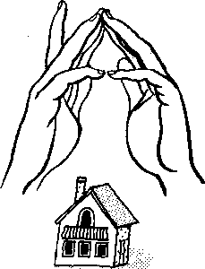  Домик  Дом стоит с трубой и  крышей,  На балкон гулять я  вышел. | Ладони направлены под углом, кончики пальцев соприкасаются; средний палец правой руки поднят вверх, кончики мизинцев касаются друг друга, выполняя прямую линию (труба, балкон).
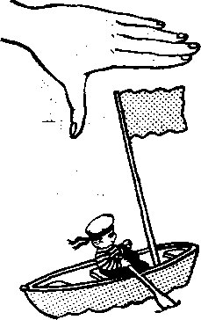  Флажок  Я в руке - флажок держу  И ребятам им машу.  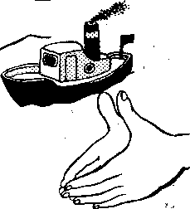  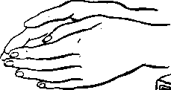  Лодка  Лодочка плывет по речке,  Оставляя на воде колечки.  Пароход  Пароход плывет по речке,  И пыхтит он, словно печка | Четыре пальца (указательный, средний, безымянный и мизинец) вместе большой опущен вниз. Тыльная сторона ладони к себе.  Обе ладони поставлены на ребро, большие пальцы прижаты к ладоням, как ковшик  Обе ладони поставлены на ребро, мизинцы прижаты (как ковшик), а большие пальцы подняты вверх.
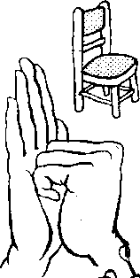  Стул  Ножки, спинка и сиденье —  Вот вам стул на удивленье. | Левая ладонь вертикально вверх. К ее нижней части приставляется кулачок (большим пальцем к себе).  Если ребенок легко выполняет это упражнение, можно менять положение рук попеременно на счет раз.
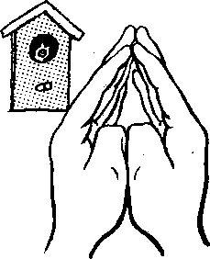  Скворечник  Скворец в скворечнике живет  И песню звонкую поет.  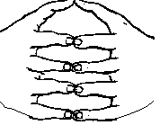  Шарик  Надуваем быстро шарик.  Он становится большой.  Вдруг шар лопнул, воздух вышел -  Стал он тонкий и худой. | Ладошки вертикально поставлены друг к другу, мизинцы прижаты (как лодочка), а большие пальцы загнуты вовнутрь.  Все пальчики обеих рук в «щепотке» и соприкасаются кончиками. В этом положении дуем на них, при этом пальчики принимают форму шара. Воздух «выходит», и пальчики принимают исходное положение.
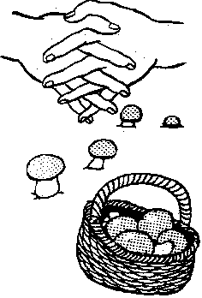  Елка  Елка быстро получается,  Если пальчики сцепляются.  Локотки ты подними,  Пальчики ты разведи. | Ладони от себя, пальчики пропускаются между собой (ладони под углом друг к другу). Пальчики выставляются вперед. Локотки к корпусу не прижимаются.
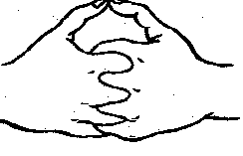  Корзинка  В лес корзинку я беру  И грибы в нее кладу. | Ладони на себя, пальчики переплетаются  и локотки разводятся в стороны. Ладони как бы разъезжаются, и между пальцами образуются зазоры. Большие пальчики  образуют ручку.
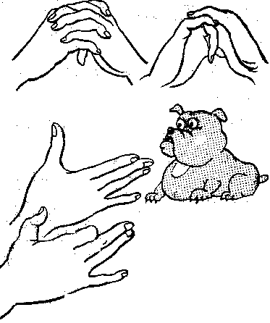  Собака  У собачки острый носик,  Есть и шейка, есть и хвостик. | Правая ладонь на ребро, на себя. Большой палец вверх. Указательный, средний и безымянный – вместе. Мизинец попеременно опускается и поднимается.
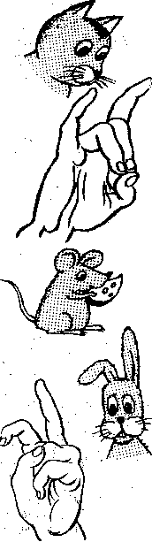  Кошка  А у кошки ушки на макушке,  Чтобы лучше слышать  мышь в ее норушке. | Средний и безымянный пальцы упираются в большой. Указательный  и мизинец подняты вверх.
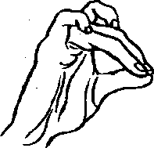  Мышка  Серенький комок сидит  И бумажкой все шуршит. | Средний и безымянный пальцы упираются в большой. Указательный и мизинец согнуты в дуги и прижаты к среднему и безымянному пальцам.
Зайка и ушки  Ушки длинные у зайки,  Из кустов они торчат.  Он и прыгает и скачет,  Веселит своих зайчат. | Пальчики в кулачок. Выставить вверх указательный пальцы. Ими шевелить в стороны

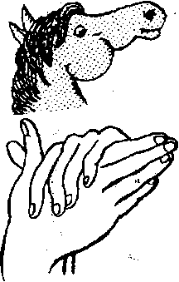  Лошадка  У лошадки вьется грива,  Бьет копытами игриво. | Правая ладонь на ребре от себя.  Большой палец кверху. Сверху на нее накладывается левая ладонь под углом, образуя пальчиками гриву. Большой палец кверху. Два больших пальца образуют уши.
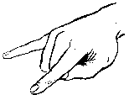  Коза  У козы торчат рога,  Может забодать она. | Внутренняя сторона ладони опущена вниз. Указательный и мизинец выставлены вперед. Средний и безымянный прижаты к ладони и обхвачены большим.
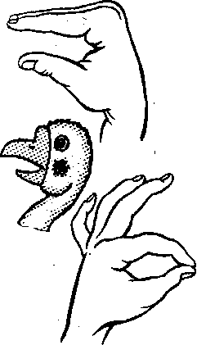  Гусь  Гусь стоит и все гогочет,  Ущипнуть тебя он хочет. | Предплечье вертикально. Ладонь под прямым углом. Указательный палец опирается на большой. Все пальцы прижаты друг к другу.
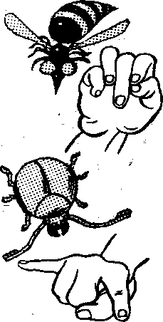  Осы  Осы любят сладкое, к сладкому летят.  И укусят осы, если захотят.  Жук  Жук летит, жужжит, жужжит  И усами шевелит. | Выставить средний палец, зажать его между указательным и безымянным вращать им в разные стороны.  Пальчики в кулачок. Указательный и мизинец разведены в стороны, ребенок шевелит ими.
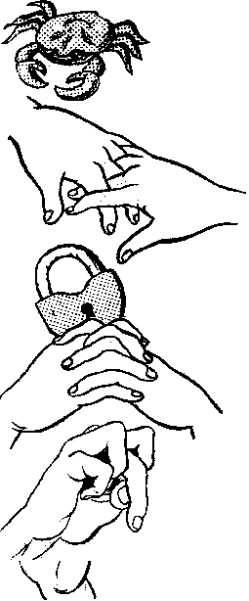  Краб  Краб ползет по дну,  Выставив свою клешню. | Ладони вниз, пальцы перекрещены и опущены вниз. Большие пальцы к себе. Передвигаем на пальчиках ладони  сначала в одну сторону, затем в другую.
Замок  Пальцы сплетем и замок  мы получим.  Повторим еще, и  получится лучше. | Ладошки прижаты друг к другу. Пальцы переплетены. Перебираемыми.

Материал подготовила учитель-логопед Политова А.М.

